**软件需求规格说明**



项目名称： 表白墙网站开发

专业班级： 软件工程1903

小组成员：吴联想、王义博、郑航舰

指导教师： 杨枨老师

二零二一年十月二十三日

**版本记录**

|  |  |  |  |  |
| --- | --- | --- | --- | --- |
| 编号 | 修订日期 | 版本/状态 | 修订人 | 备注 |
| 01 | 2021.10.23 | 0.1 | 郑航舰 | 初稿 |
| 02 | 2021.10.24 | 0.2 | 吴联想 | 引言 |
| 03 | 2021.10.24 | 0.3 | 郑航舰 | 内容2整合及部分修改 |
| 04 | 2021.10.24 | 0.4 | 王义博 | 内容3 |
| 05 | 2021.10.31 | 0.5 | 郑航舰 | 性能需求、激励、响应 |
| 06 | 2021.11.05 | 0.6 | 郑航舰 | 界面原型图片，功能需求（层次方框图填入），非功能需求（可靠性、安全性、性能需求诸如此类）填写 |
| 07 | 2021.12.29 | 0.7 | 郑航舰 | 安全保密性 |
| 08 |  |  |  |  |
| 09 |  |  |  |  |
| 10 |  |  |  |  |

目录

软件需求说明规格

**1引言**

1.1目的

1.2范围

1.3定义、简写和缩略语

1.4引用文件

1.5综述

**2总体描述**

2.1产品描述

2.1.1系统接口

2.1.2用户界面（含原型）

2.1.3硬件接口

2.1.4软件接口

2.1.5通信接口

2.1.6内存约束

2.1.7操作

2.2产品功能

2.3用户特点

2.4约束

2.5假设和依赖关系

2.6需求分配

**3具体需求**

3.1外部接口

3.2功能

3.3性能需求

3.4数据库逻辑需求

3.5设计约束

3.5.1标准依从性

3.6软件系统属性

3.6.1可靠性

3.6.2可用性

3.6.3安全保密性

3.6.4可维护性

3.6.5可移植性

3.7具体需求的组织

3.7.1系统模式

3.7.2用户类型

3.7.3对象

3.7.4特征

3.7.5激励

3.7.6响应

3.7.7动能层次

3.8附加说明

4支持信息

1引言

1.1目的

该SRS的目的是便于用户、分析人员和软件设计人员进行理解和交流用户通过需求规格说明书在分析阶段即可初步判定校园表白墙项目能否满足其原来的期望，设计人员则将需求规格说明书作为软件设计的基本出发点。同时还要支持目标软件系统的确认和控制系统进化过程。

该SRS的预期读者为SE2021班上的所有学生、用户代表和杨枨老师。

1.2范围

我们要开发的项目是校园表白墙网站，一个社交娱乐网站,是一个匿名表白交友社区，通过表白墙可以向喜欢的她或者他进行表白,这是一个大众化的表白信息公布平台,能够让彼此之间避免面对面表白失败的尴尬场面。本项目为公益项目，收益为项目小组成员可以得到软件工程流程的锻炼，目标和目的是给予想要表白却不敢开口的大学生一个匿名发声的平台，还有顺利通过考试。

1.3定义.简写和缩略语

TBD

1.4引用文件

1.《计算机软件需求规格说明规范》（GB/T9385-2008）

2．《表白墙网站项目开发计划书》

3.《表白墙网站项目开发可行性分析报告》

4.《软件工程导论》（张海藩、牟永敏编著第六版）

5.《计算机软件产品开发文件编制指南》(GB8567—88）

1.5综述

该网站使用人员分为两种：普通用户和管理员。普通用户在注册后可以实现登录、发表白帖、看别人的表白贴、回复、反馈问题给管理员等功能；管理员可以查看发帖的匿名用户的具体信息、对帖子进行审查、管理用户等等。

2总体描述

描述影响产品及其需求的一般因素,而不叙述具体的需求。

2.1产品描述

2.1.1系统接口

由于、Web 门户、没有任何指定的硬件，因此它没有任何直接的硬件接口，数据库服务器的硬件连接由底层操作系统管理。

2.1.2用户界面（含原型）

用户第一次打开界面是表白墙的欢迎页，含有一个表白贴的示例。



右上角选中登录，若没有账号则进行注册，注册必须强行绑定该用户的学校邮箱进行认证。

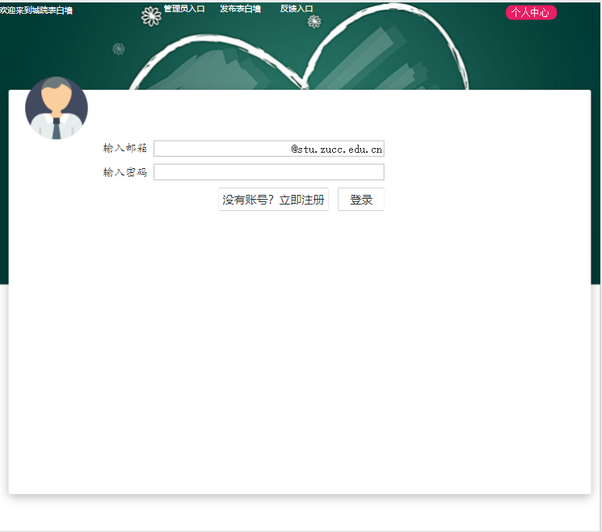

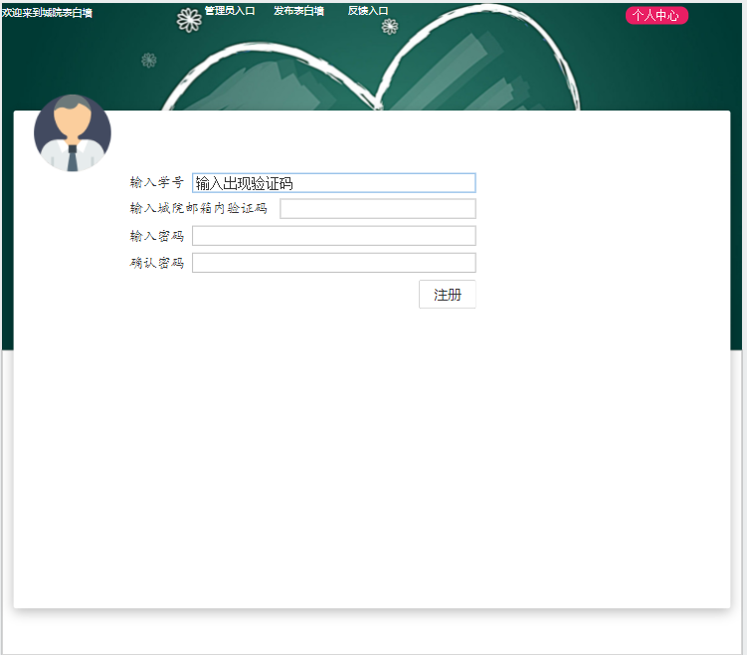

每个人用户都有一个个人中心，在里面编辑相关的个人资料。

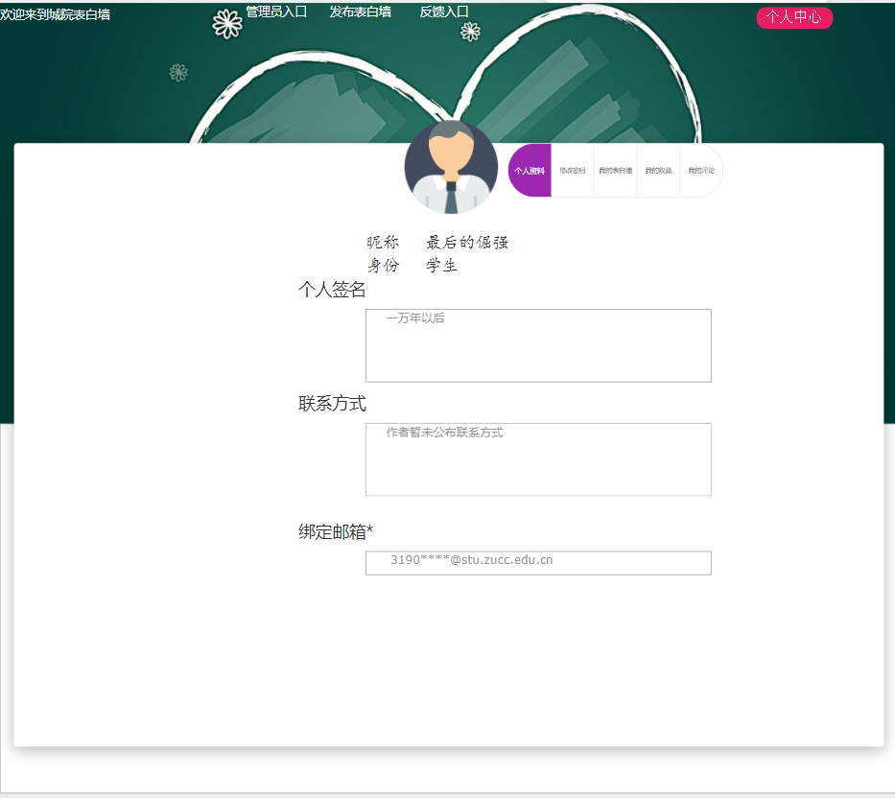

用户可以搜索查找相关帖子，查看评论、收藏、浏览，并对一些帖子收藏、点赞、举报等功能。

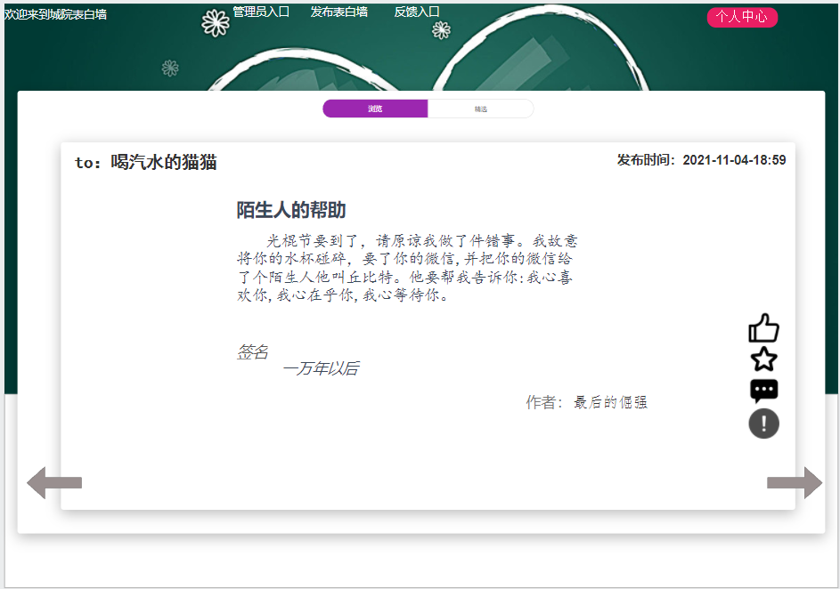

2.1.3硬件接口

由于Web 门户没有任何指定的硬件，因此它没有任何直接的硬件接口，数据库服务器的硬件连接由底层操作系统管理。

2.1.4软件接口

数据库管理系统（mysql5.5）

数据库和Web之间的通信门户包括读取和修改数据的操作。

2.1.5通信接口

(1)TCP/IP网络协议；

(2)UDP协议；

(3)HTTP协议等。

2.1.6内存约束

服务器内存4G一般满足基本使用。

2.1.7操作

1)点击、上传、数据输入、滚动等操作；

2)交互操作的周期最大15s。

2.1.8现场适应性需求

无

2.2产品功能



用户可以注册、登录、发帖、回帖，管理员可以管理帖子，同时对行为不当的用户进行禁言和封禁。

2.3用户特点

本项目的主要使用用户为在校的大学生。

2.4约束

系统用户必须为城院实际学生（通过邮箱认证）；

小组成员在项目开发的过程中要遵循相关的法律法规；

本系统网站与数据库前、后端交互，于此我们首选vue、springboot、PHP、HBuilder等工具开发网站；

要严格保护用户的隐私，同时对用户的帖子内容管理员要进行严格的审查，如有不当的发帖行为管理员有权利对用户进行封禁和禁言处理。

2.5假设和依赖关系

本项目是一个网站，前端可能需要用到一些比较新的html技术，在过老版本的浏览器中可能显示不出来，所以可能对用户的浏览器内核版本有一定的要求，不过我们会尽量让主流的浏览器内核可以运行我们的网站。

2.6需求分配

系统的基本需求是用户可以发表白贴和浏览表白贴，在后续版本我们可能会加入更多的表白贴样式供用户选择，同时进一步加强页面的观赏性。

3具体需求

3.1外部接口

a)项的名称;

b)目的描述;

c)输入源和输出目的地

d)有效范围、准确度和/或容限

e)测量单位;

f)定时;

g)与其他输入/输出的关系;

h)屏显格式/组织;

i)窗口格式/组织;

j)数据格式;

k)命令格式;

l)结束消息，

3.2功能

系统应：

a)对输入有效性的核查;

b)操作的准确顺序;

c)异常情况响应.包括;

1)溢出;

2)通信设施;

3)错误处理和恢复;

d)参数影响;

c)输人与输出的关系,包括;

1)输入/输出顺序;

2)从输入到输出转换的公式。

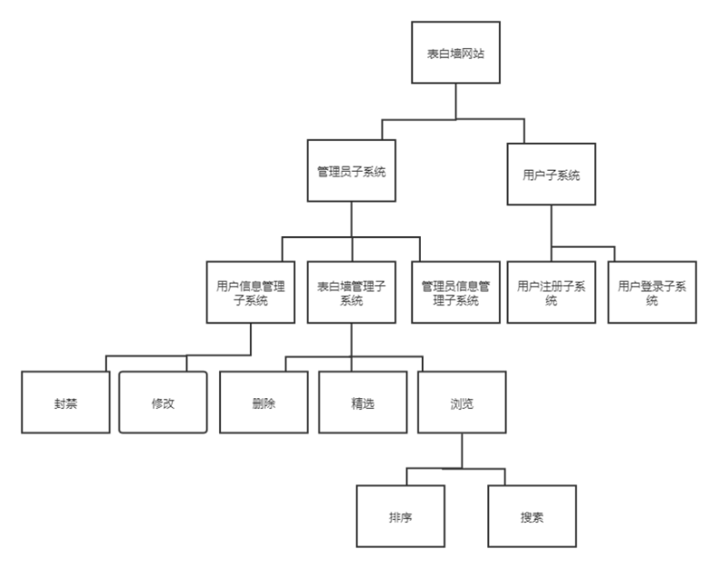

3.3性能需求

支持的终端数量暂时4000以内;

支持同时运行的用户数量（1000）;

c)要处理的信息量和类型

3.4数据库逻辑需求

包括:

a)不同功能使用的信息类型;

b)使用频度;

c)访问能力;

d)数据实体及其之间的关系;

e)完整性约束;

f)数据保存需求。

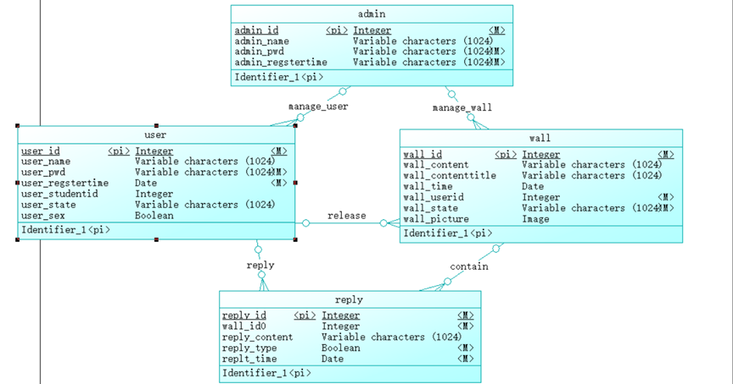

3.5设计约束

3.5.1标准依从性

报告格式采用GB/T 8567-2006;

3.6软件系统属性

3.6.1可靠性

该系统使用时应当是可靠的，不会发生基本错误。

3.6.2可用性

该系统使用时应当是可用的，逻辑层面的设计合理，人的使用不会感到繁琐或重复。

3.6.3安全保密性

密码技术可采用，记录可追溯，重要删改部分进行二次验证操作。

密码采用MD5加密。

3.6.4可维护性

功能模块后期均可以根据具体需要进行维护。

3.6.5可移植性

特定操作系统的使用:Win10、7，java的优点可实现跨平台。

3.7具体需求的组织

3.7.1系统模式

网页形式。

3.7.2用户类型

普通用户和管理员。

普通用户在注册后可以实现登录、发表白帖、看别人的表白贴、回复、反馈问题给管理员等功能；

管理员可以查看发帖的匿名用户的具体信息、对帖子进行审查、管理用户等等

3.7.3对象



管理员（admin）

用户（user）

3.7.4特征

3.7.5激励

每周进行学习分享，讲得好的请喝奶茶，对团队重大困难取得突破性进展的请喝奶茶。

3.7.6响应

上限15s。

3.7.7功能层次

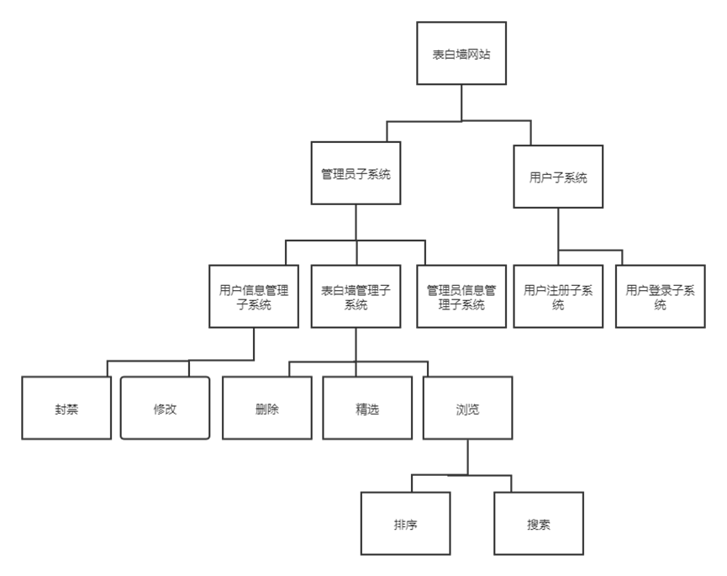

3.8附加说明

4支持信息